SKITTELSOWA TĘCZA

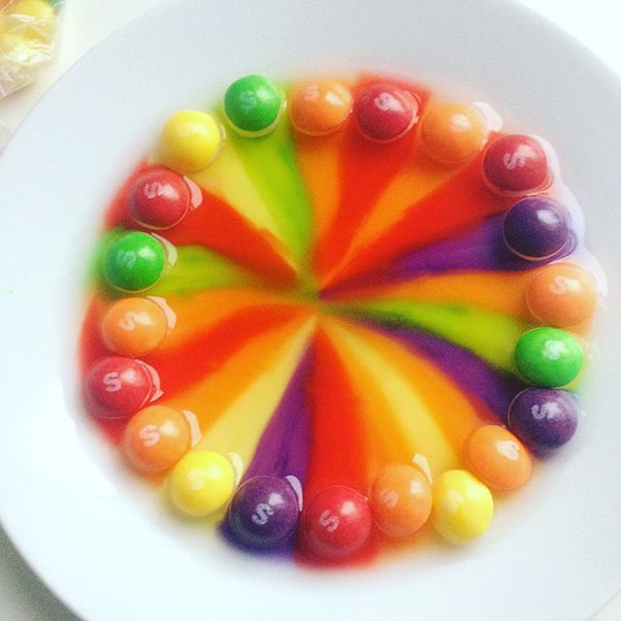

potrzebujemy:
cukierki Skittlesy,
biały talerzyk,
szklankę z gorącą wodą.

Wykonanie:

1. Dookoła talerzyka układamy cukierki.
2. Kiedy stworzą ładne koło na środek naczynia wlewamy ok. 6 łyżek wody.
      - Obserwujemy jak powstaje nasza kolorowa tęcza!

Link do filmu: https://www.youtube.com/watch?time_continue=8&v=SfVVFCAmSmY&feature=emb_title

